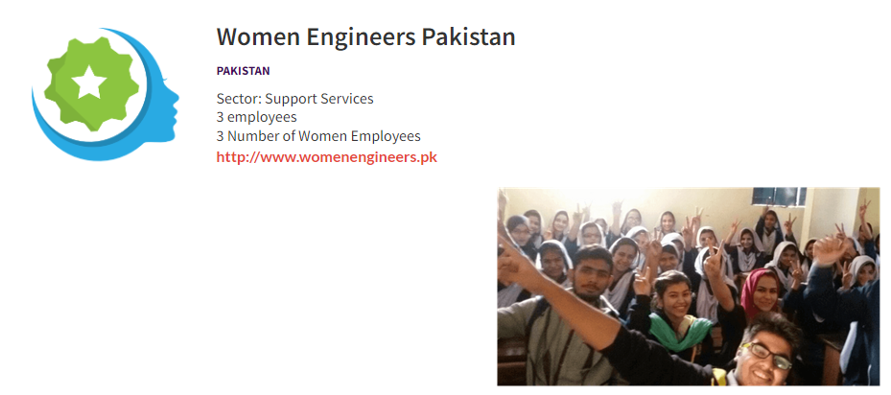

**Moterys Inžinierės Pakistane**

**PAKISTANAS**

Sektorius: Pagalbinių Paslaugų

3 darbuotojai

3 Moterų Darbuotojų Skaičius

http://www.womenengineers.pk

Tobulėjimas yra pamatinė žmogaus teisė! (Tobulėjimas yra pamatinė žmogaus teisė!)

„Women Engineers Pakistan“ vykdo misiją - skatinti moterų dalyvavimą gamtos mokslų, technologijų, inžinerijos ir matematikos (STEM) srityse, kad jos lengviau integruotųsi į verslą ir švietimą Pakistane ir už jo ribų.

**Ko mes norime?**

Mūsų vizija - panaikinti lyčių atotrūkį Pakistano STEM srityse

„Women Engineers Pakistan" vykdo aktyvią misiją, kuria siekiama skatinti moterų dalyvavimą mokslo, technologijų, inžinerijos ir matematikos (MTEM (angl. *STEAM*)) srityse ir užtikrinti geresnę integraciją į verslą ir švietimą Pakistane ir už jo ribų.

**Ką mes veikiame?**

Vykdydami universiteto ambasadorių ir mentorystės programas, mes labai sunkiai dirbame, kad:

* **Padidintume moterų atstovavimą** inžinerijos srityje;
* **Supažindintume moteris** su įvairesnėmis karjeros galimybėmis;
* **Skatintume** pramonės ir moksleivių organizacijų **bendradarbiavimą**;
* **Nustatytume ir remtume esminius** **moterų** **inžinierių** **poreikius** Pakistane;
* **Skirtume su inžinerija susijusias stipendijas** ir apdovanojimus, kurie padėtų moterims siekti išsilavinimo tikslų;
* **Užmegztume ir aktyvintume absolventų ryšius,** kad būtų lengviau užtikrinti sklandesnį absolventų ir darbdavių susirašinėjimą;
* **Įtrauktume jaunesniąją kartą į inžinerijos mokslus**, atkreipiant dėmesį į moterų sėkmę inžinerijos ir technologijų srityje.

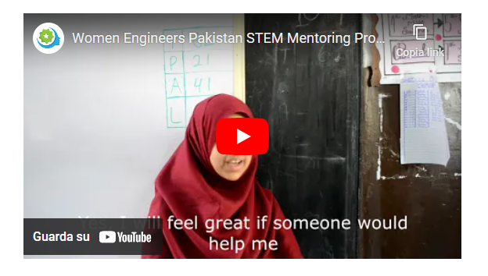

Vaizdo įrašą galima peržiūrėti šioje nuorodoje: <https://youtu.be/GBYaYICaZ9E>

**Kodėl tai svarbu?**

Inžinerijos talentų trūkumas yra didelė problema ne tik Pakistane, bet ir visame pasaulyje. Dabar, labiau nei bet kada anksčiau, inžinerijos pramonei būtina padidinti talentų skaičių, tai galima padaryti pritraukiant daugiau moterų. Pakistane moterys sudaro daugiau nei pusę šalies gyventojų. Geriausia būtų, jei moterys sudarytų bent pusę šalies inžinierių, dizainerių, technologų, mokslininkų ir išradėjų.

Deja, šiuo metu moterys sudaro **mažiau nei 18 %** Pakistano S.T.E.M. specialistų.

Mūsų misija - padidinti šį procentą ir užtikrinti, kad moterys Pakistane ir visame pasaulyje būtų vienodai atstovaujamos inžinerijos srityje.

**Gerosios praktikos politika ir iniciatyvos lyčių lygybės srityje**

Įgyvendindami savo programas stengiamės:

* Didinti moterų atstovavimą inžinerijos srityje, skatinant įvairovės sampratą;
* Informuoti moteris apie karjeros galimybes inžinerijoje;
* Skatinti pramonės ir studentų organizacijų bendradarbiavimą
* Įtraukti jaunesniąją kartą į inžinerijos mokslus, atkreipiant dėmesį į moterų sėkmę inžinerijos ir technologijų srityje.
* Nustatyti ir remti esminius moterų inžinierių poreikius Pakistane.
* Reguliariai teikti su inžinerija susijusias stipendijas ir apdovanojimus
* Užmegzti ir aktyvinti absolventų ryšius, kad būtų lengviau užtikrinti sklandesnį absolventų ir darbdavių susirašinėjimą.

